## 四、第四集：歌唱吧 读谱训练（第二章）

### 北宇治吹奏部活动室

动画中吹奏部举行了首席会议，各首席发表了意见。许多学生关注着会议结果，而丽奈则在独自练习。

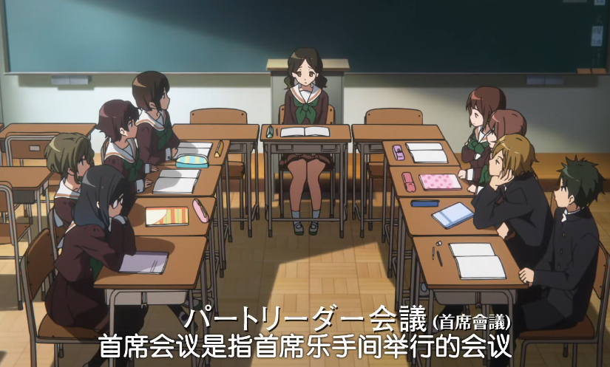

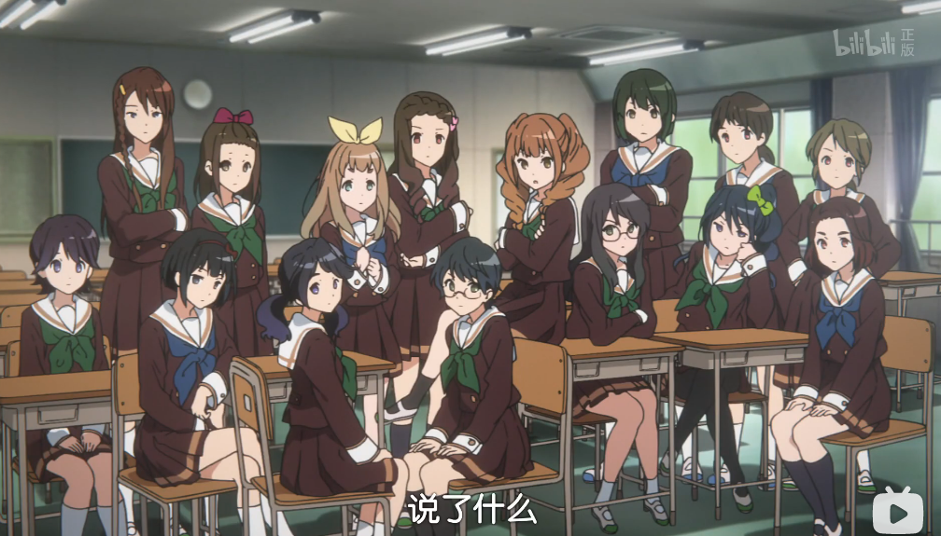

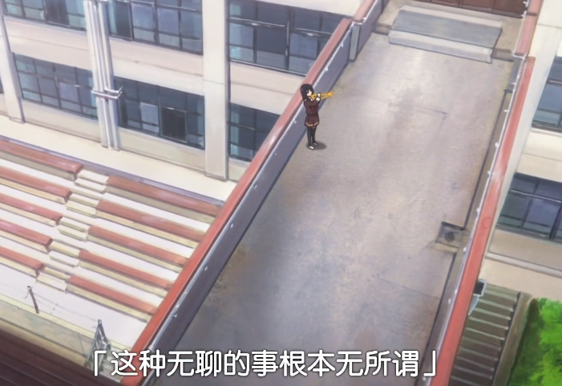

原著中，无此情节。

### 北宇治操场

动画中泷昇带着全体部员前往操场进行训练，叶月、丽奈、明日香体力都很好，秀一普通，久美子较差，小绿最差。

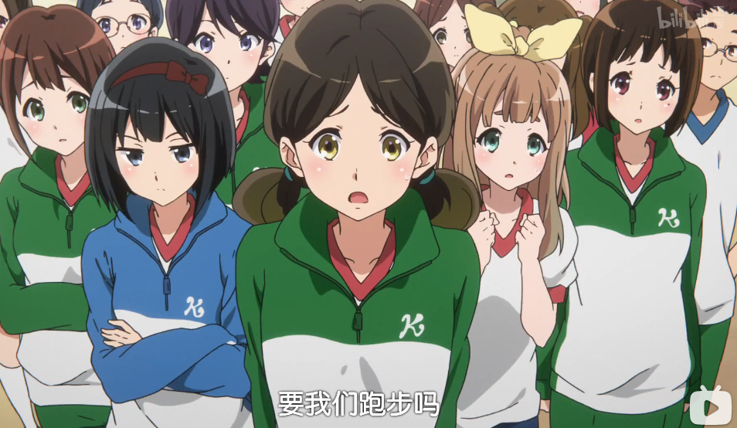

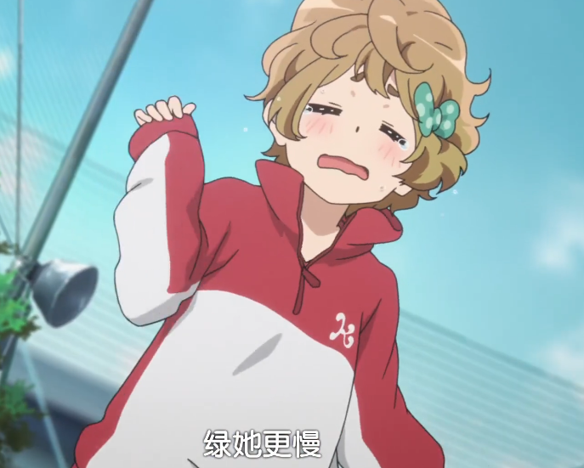

原著中，无此情节。

### 北宇治教学楼

动画中泷昇分别指导了各个声部。久美子和叶月去洗号嘴的时候，偷看了泷昇指导长笛组。铠冢霙练习的地方在长笛组教室外的走廊。

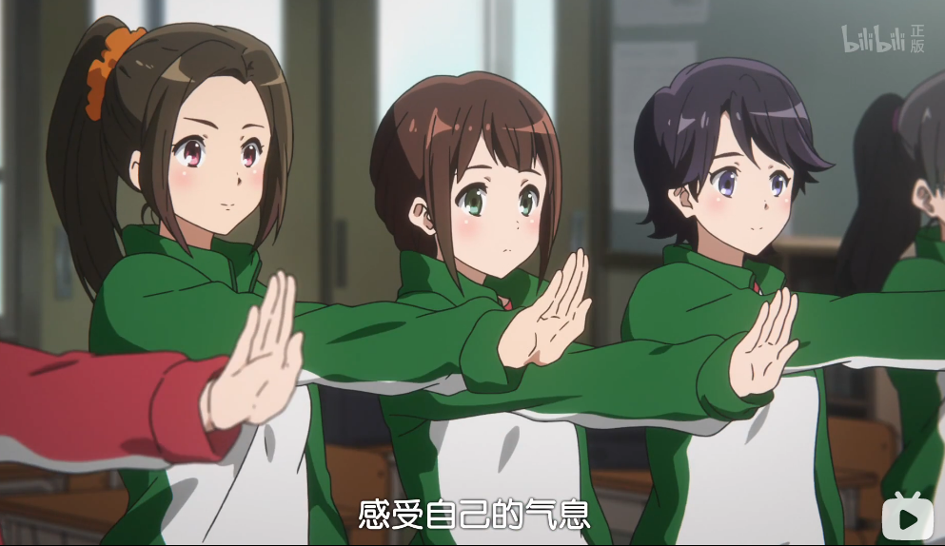

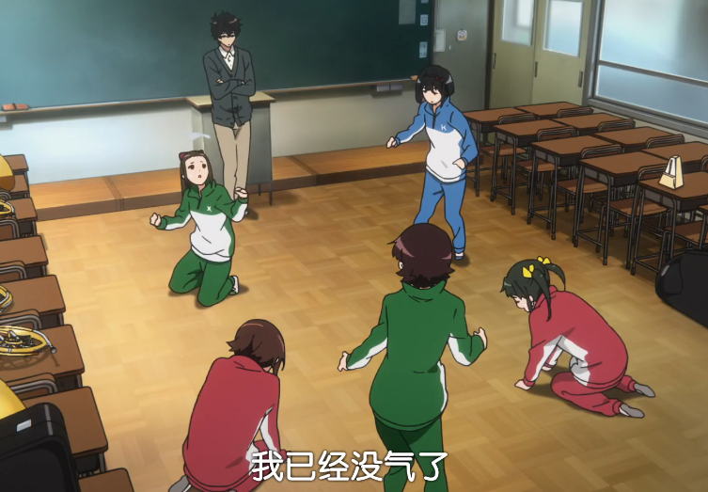

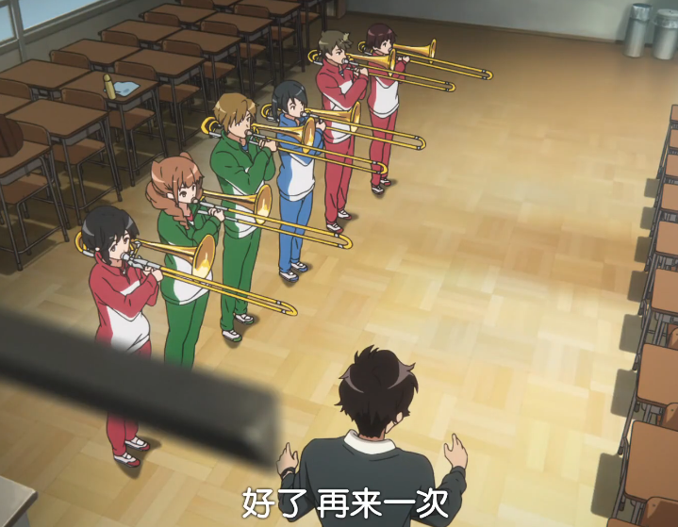

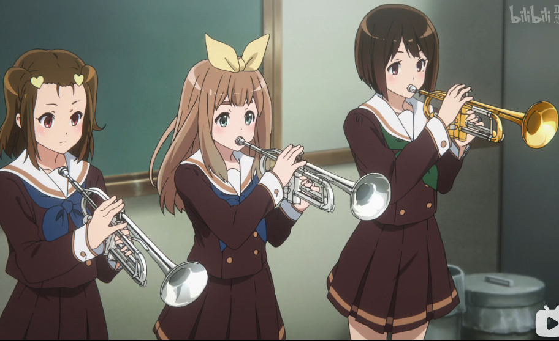

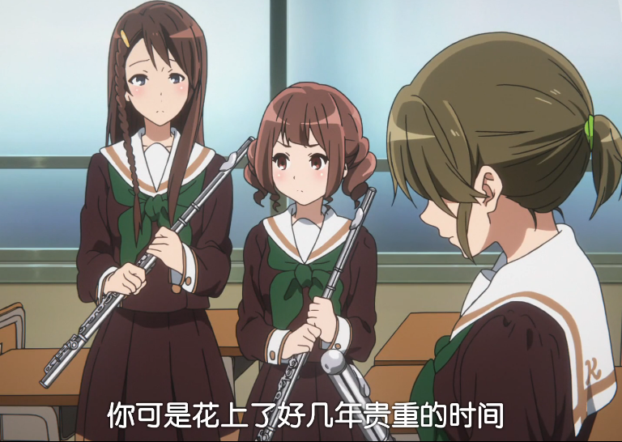

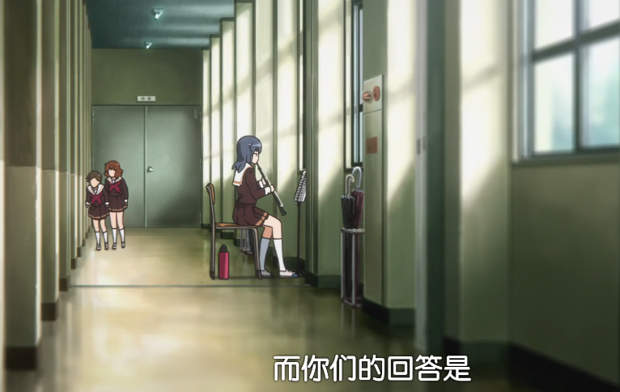

原著中仅有提及泷昇指导了各个声部。

夏纪说道，视线投向教室的角落。三年级的人正聚在那里，不晓得在窃窃私语些什么。「那家伙气死人了」或「绝对要给他一点颜色瞧瞧」之类的话混在喇叭的声音里，断断续续地传了过来。听说过去这一个礼拜，泷趁放学后的时间指导了所有的声部。他指导的时候非常严格，不只一次有人看到边哭边吹奏乐器的社员身影。

### 北宇治教学楼

动画中夏纪练习了一会就开始偷懒。

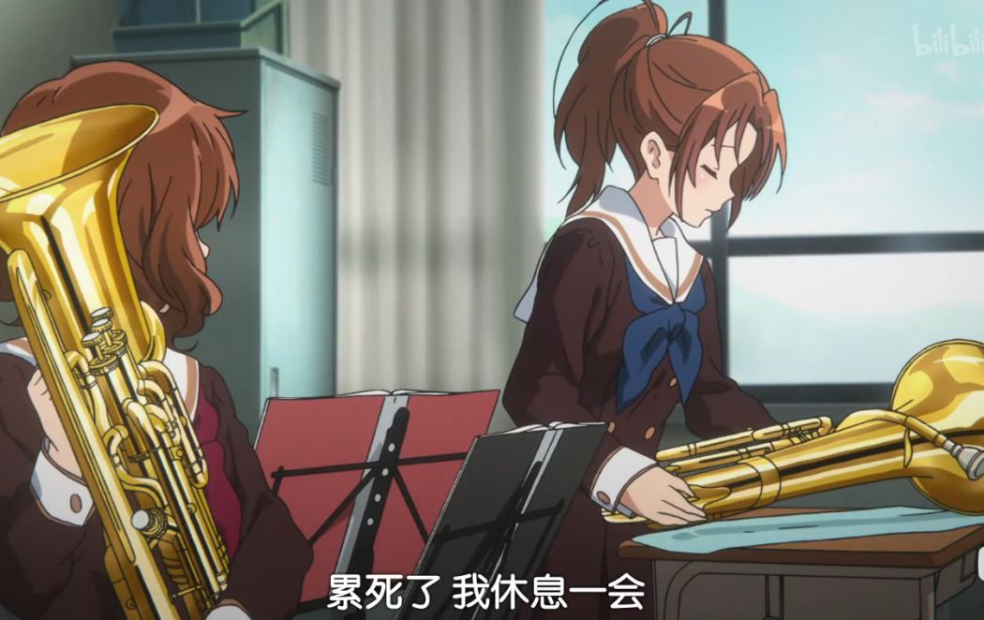

原著中无此情节。

### 北宇治教学楼

动画中泷昇指导了低音部。低音部全员一起进行了读谱训练。

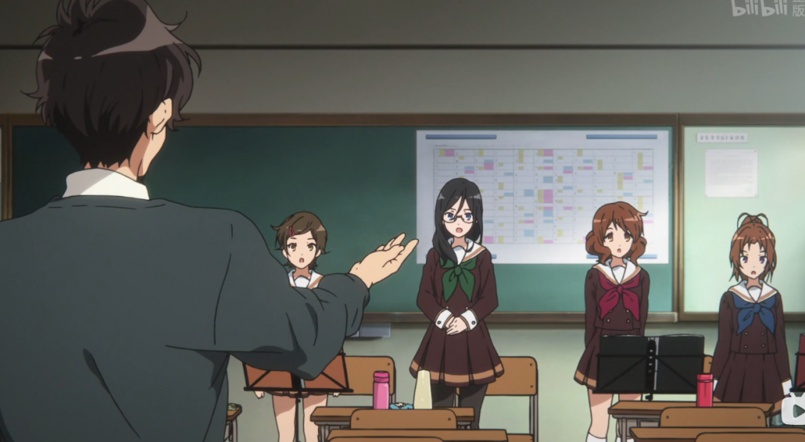

原著中叶月不在，大家是依次发声练习的。小绿提到了圣女会使用这种练习方法。

久美子急忙冲进分组练习的教室里。几乎所有低音组的成员都到齐，只差正在进行三方面谈的叶月还没到。

……

绿辉在久美子身边有些兴奋地说。既然是强校圣女推行的练习方法，肯定是有效的吧。

……

「配合这个音，每个人轮流发声。请以顺时钟的顺序开始。」

### 放学路上

动画中小绿因为偷看长笛组练习时没有叫她而生气。叶月提及泷昇对低音部的人很温柔。秀一评价久美子的想法与众不同。

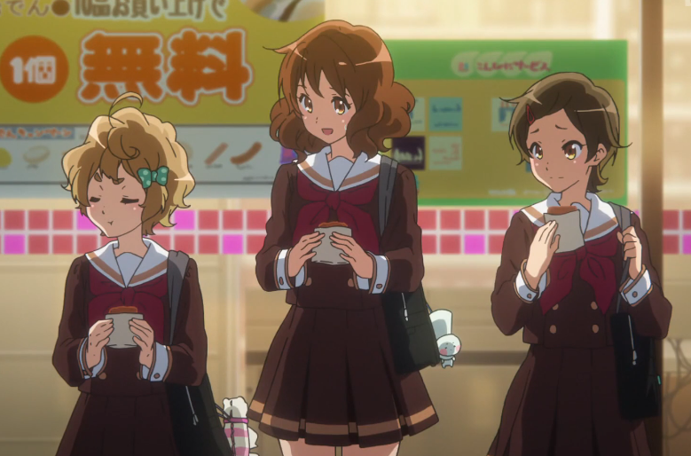

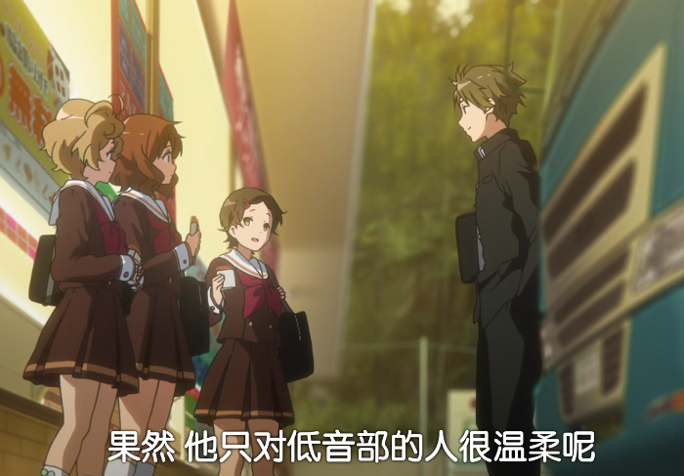

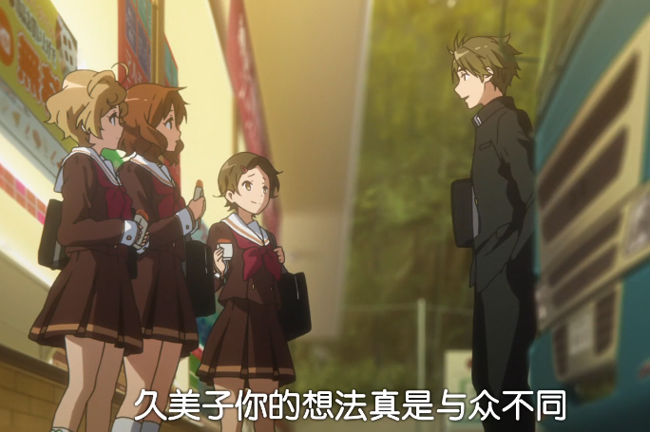

原著中无此情节。

### 放学路上

动画中秀一提及丽奈被吹小号的前辈视为眼中钉。丽奈说现在练习量只有中学时的一半。

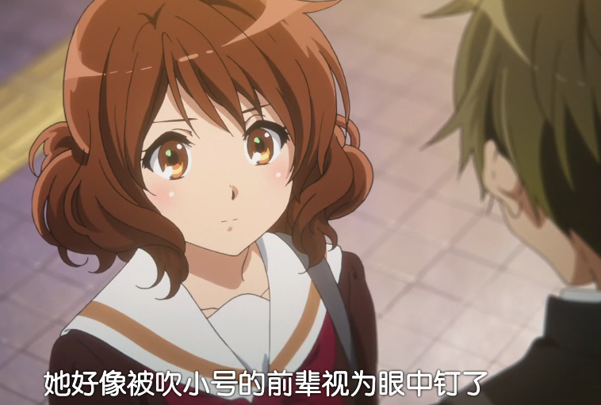

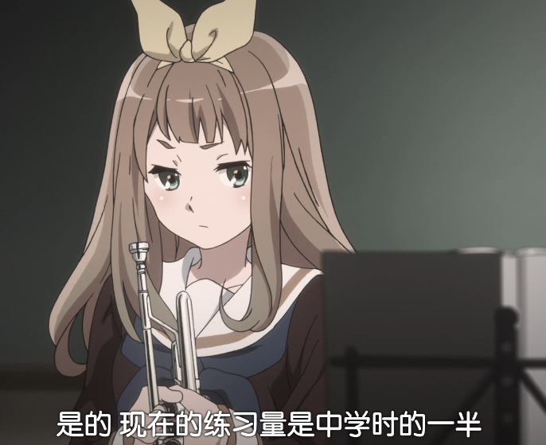

原著中无此情节。

### 放学路上

动画中久美子和秀一说泷昇坏话被丽奈听见是在泷昇指导练习后的放学路上。

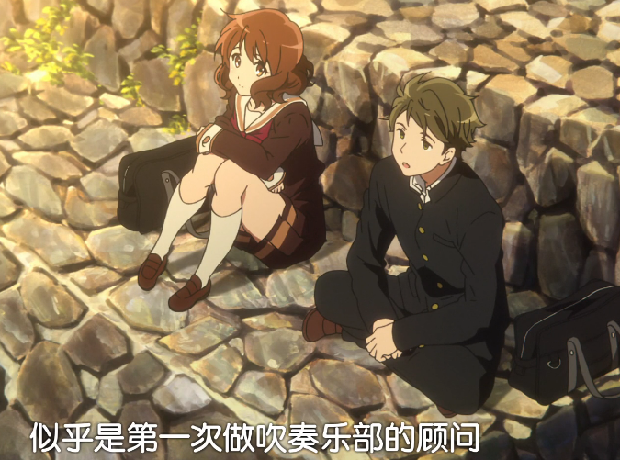

原著中是在第一次合奏后的放学路上。

从京阪宇治站到久美子的家有好几条路线。平常都是过宇治桥、沿著平等院通前进，以这条最短的路径回家，唯独今天没有这个心情。「不觉得丢脸吗？」泷在合奏时说的那句话，在久美子的内心深处灼烧，冒著蒸腾的黑烟。沉重的气氛几乎要把肺戳穿一个洞，就连动一下都觉得辛苦万分。像这种心情沉重的日子，久美子总会绕一下路再回家。

……

「嗨。」

有人喊她，久美子仰起脸，是秀一。

### 一年三班教室

动画中久美子参加三方面谈。提及久美子小时候因为姐姐在学吹奏乐，所以被带着学，但后来久美子的姐姐为了准备考试放弃了吹奏乐。

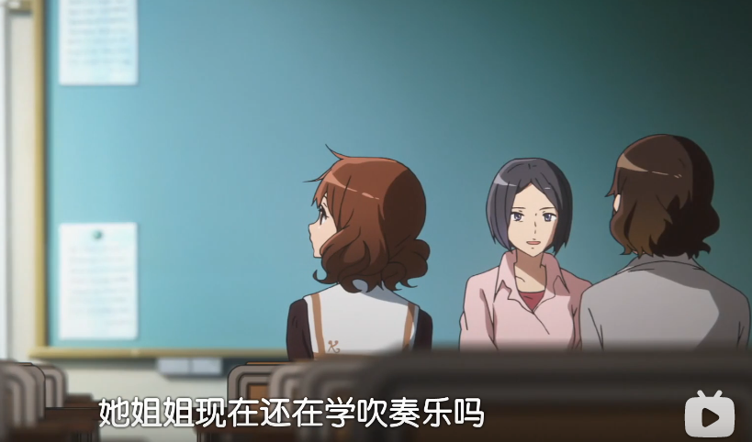

原著中没有久美子参加三方面谈的具体描写。

### 北宇治教学楼后

动画中丽奈因之前说过的话向久美子道歉。久美子向丽奈吐露了心声。

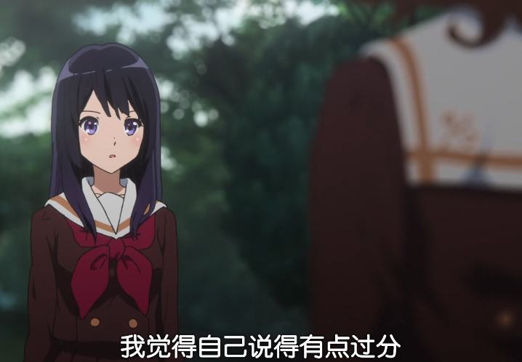

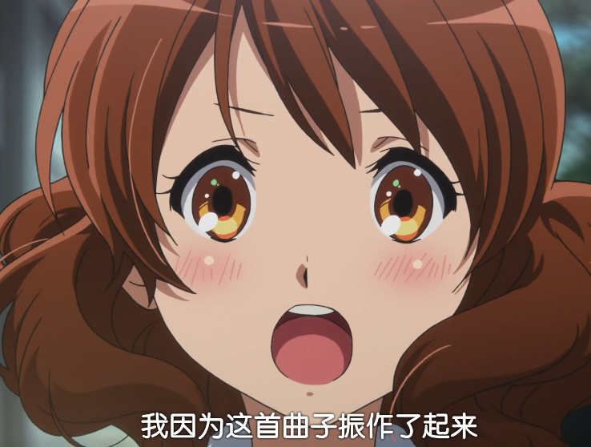

原著中无此情节。

### 三年三班教室

动画中吹吹嘴的剧情在第二次合奏前。久美子邀请了夏纪一起练习合奏。

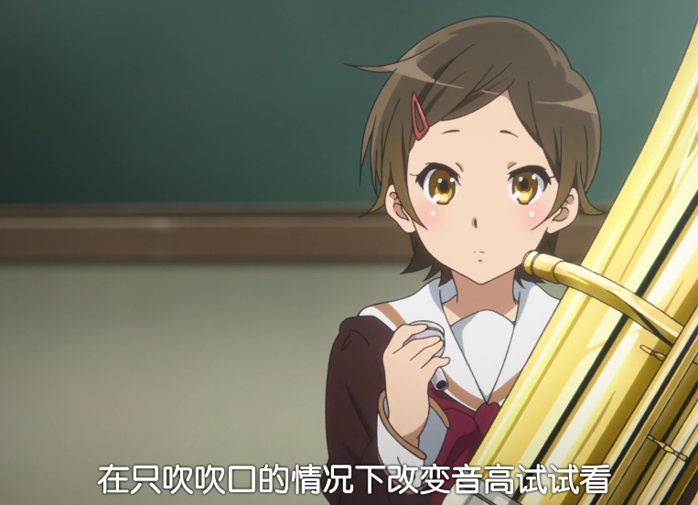

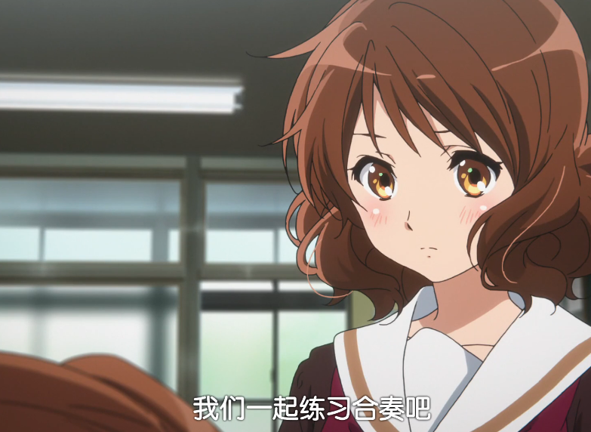

原著中吹吹嘴的剧情在第二次合奏后。没有久美子邀请夏纪一起练习合奏的剧情。

### 北宇治吹奏部活动室

原著中有提及久美子的调音器是三千元的便宜货。

在管乐社里，有个合奏前一定要先搞定的作业，那就是调音。简单地说，就是调整音程。至于调音器，则是用来调音时非常方便的工具。久美子的调音器是国中时代买的三千圆便宜货。调音器的价格从最贵到最便宜的琳琅满目，如果是冷光型调音器的等级，有些甚至超过五十万圆。久美子的调音器是将其靠近发出声口、奏出声音，记忆体就会显示出音阶是高是低。除此之外，用耳朵听出规定的音准，再自己摸索也是一种方法。

动画中无此情节。

### 北宇治吹奏部活动室

原著中夏纪乐谱写满了在这之前没有的注意事项。

「大家今天果然都卯足了劲呢。」

坐在隔壁的夏纪笑得甚是开怀。她手边的乐谱也写满了在这之前没有的注意事项。

「因为不想再被骂得狗血淋头了。」

「也是，但理由可能不只那样。」

动画中无此情节。

### 北宇治吹奏部活动室

原著中夏纪评价三年级生性格很差。

「好像还怀恨在心呢。」

「因为那些人的性格很差嘛。」

夏纪过于尖锐的评语令久美子下意识往四周围张望，还好其他社员似乎没有听见。

「夏纪学姊，这种话别说得这么大声比较好喔。」

「我说的是事实。」

夏纪一点也不害怕地说。

「你其实也这么觉得吧？」

「咦？」

久美子不知道该怎么回答才好，此时顾问飒爽地出现在音乐教室，适时解救了她。原本吵吵闹闹的音乐教室顿时鸦雀无声。

动画中无此情节。

### 北宇治吹奏部活动室

动画中，是以鸟冢弘音的单簧管作为标准音来调音的。

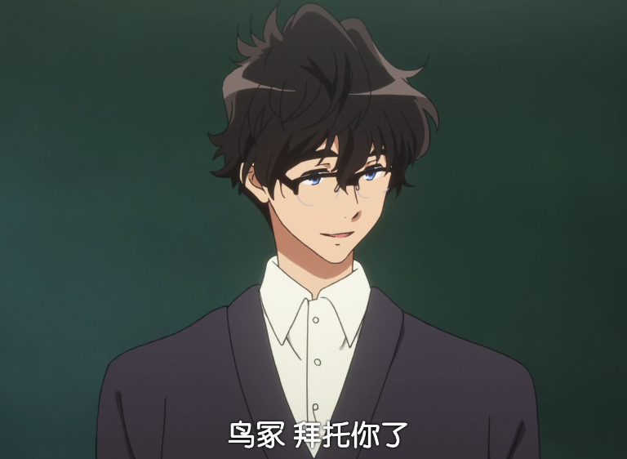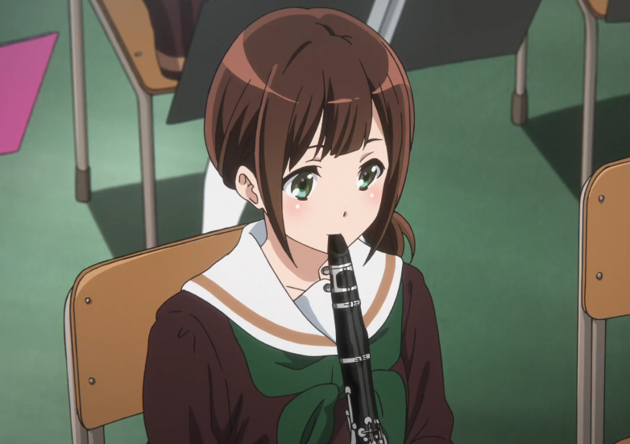

原著中，泷昇用风琴弹出的音来调音。

他先以风琴弹出用来调音的音，然后轻轻地挥动指挥棒，社员们便一起吹出同一个音。耳边传来清澈的声音，与上次的合奏截然不同。可以听出几乎没有人跑调，声音笔直地重叠在一起。是改变了吹奏的方法吗？各种乐器发出声音的方式也完全不一样了。乐器本身发出非常清亮的声音。

### 北宇治吹奏部活动室

动画中，有提及星期天也要参加训练。

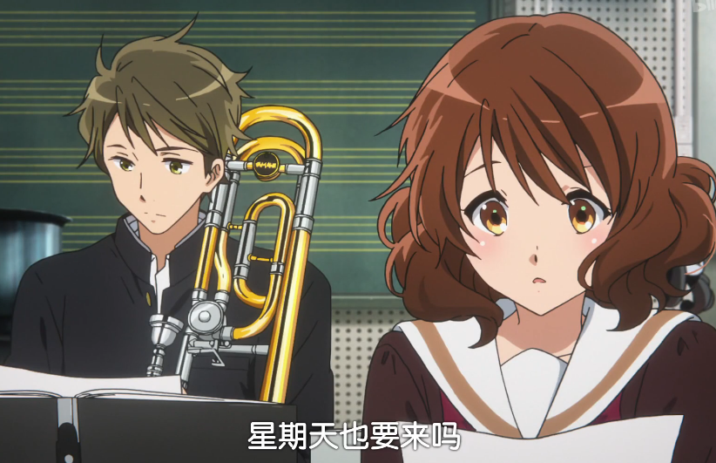

原著中无此情节。

### 总结

在本集中，相较于原典，《京吹》并没有做出太多的删减，只是精简了原典当中的一些对话，但增加了不少原典中没有的情节。其中，值得关注的几处改编为：（1）加入了首席会议的情节，把吹学研究引入到了政治学的高度。（2）加入了在操场练习的情节，增加了泷昇指导各个声部的具体情况，使观众更深刻地感受到了整个吹奏部的现状。（3）加入了久美子和丽奈单独谈话的剧情，为高黄橘势奠定了基础。